HRA-1345US
ČR Návod k použití
SK Návod na použitie
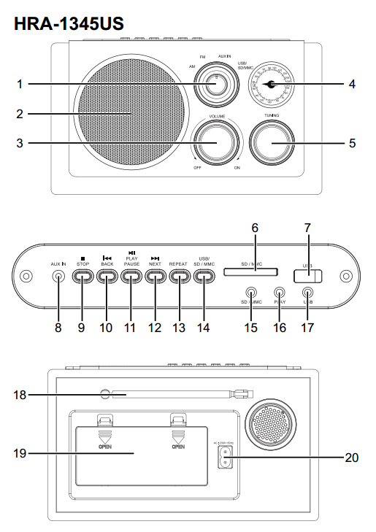

Čeština:
1. FUNKCE PŘEPÍNAČ
2. REPRODUKTOR
3. REGULÁTOR HLASITOSTI
4. DIAL
5. TUNING KNOP
6. SD VSTUP
7. USB VSTUP
8. DALŠÍ VSTUP DO PŘÍSTROJE
9. STOP KEY
10. POSUN V PŘEHRÁVÁNÍ NAZPÁTEK
11. PLAY / PAUSE BUTTON
12. POSUN V PŘEHRÁVÁNÍ VPŘED
13. REPEAT BUTTON
14. FUNKČNÍ KLÁVESA
15. SD / MMC LED
16. PLAY LED
17. USB LED
18. FM ANTÉNA
19. PROSTOR PRO BATERIE
20. ZÁSUVKA AC

NAPÁJENÍ Z ELEKTRICKÉ SÍTĚ
Tento přístroj je napájen 230 V ~ 50 Hz. Připojte síťový kabel do AC zásuvky. Ujistěte se, že napětí
uvedené na výrobním štítku na zadní straně přístroje odpovídá napětí v zásuvce.
• Přístroj opět zapnete otočením REGULÁTOR HLASITOSTI (3) ve směru hodinových ručiček.
• Hlasitost snížíte pomocí REGULÁTOR HLASITOSTI (3).
Upozornění: Přístroj se automaticky vypne po 15 minutách, pokud z něj nevychází žádný zvuk.
Pokud chcete pokračovat v přehrávání, nejprve přístroj vypněte a poté opět zapněte.
NAPÁJENÍ BATERIEMI
Vložte 6 baterií velikosti AA do PROSTOR PRO BATERIE (19). Aby nedošlo k poškození přístroje, dbejte na to, abyste baterie vložili správně. Pokud přístroj nepoužíváte delší dobu, baterie z něj vyjměte.
PROVOZ RÁDIA SV/VKV
1. Pomocí FUNKCE PŘEPÍNAČ (1) vyberte režim FM/AM.
2. Otočením TUNING KNOP (5) zvolte požadovanou rozhlasovou stanici.
3. Hlasitost nastavíte otočením REGULÁTOR HLASITOSTI (3).
Upozornění: Pro příjem VKV slouží vestavěná teleskopická anténa. V závislosti na vnějších
podmínkách změňte pozici antény, abyste si zajistili optimální příjem.
PŘEHRÁVÁNÍ Z USB/SD
1. Pomocí FUNKCE PŘEPÍNAČ (1) vyberte režim USB/SD/MMC.
2. Zastrčte USB/SD do zdířky pro USB/SD. Po připojení začne přístroj externí zařízení automaticky
načítat.
3. Bude zahájeno přehrávání prvního titulu. SD/MMC / USB LED (15)/(17) začne blikat.
4. Svůj oblíbený titul si zvolíte stisknutím POSUN V PŘEHRÁVÁNÍ NAZPÁTEK/VPŘED (10)/(12). Pokud podržíte POSUN V PŘEHRÁVÁNÍ NAZPÁTEK/VPŘED (10)/(12), začne se právě přehrávaný
titul přehrávat rychle dopředu nebo dozadu tak dlouho, dokud tlačítko nepustíte.
5. Stiskněte PLAY / PAUSE BUTTON (11). Přístroj zastaví přehrávání. Opět stiskněte PLAY / PAUSE
BUTTON (11), pokud chcete pokračovat v přehrávání.
6. Přehrávání zastavíte stlačením STOP KEY (9).
Upozornění: Pokud jsou v přístroji zastrčeny obě externí zařízení USB i SD, vyberete si mezi nimi stisknutím FUNKČNÍ KLÁVESA (14).

REŽIM OPAKOVÁNÍ
Během přehrávání stiskněte několikrát REPEAT BUTTON (13) pro volbu mezi:
• Repeat1: Aktuální titul bude opakovaně přehráván.
• Alle wiederholen: Všechny tituly budou opakovaně přehrávány.
• Normal-Modus: Tituly budou přehrány v klasickém pořadí.
AUX-IN
Tento přístroj disponuje doplňkovým audio vstupem k připojení externích audio zařízení jako MP3 přehrávač, CD přehrávač a umožňuje přehrávání z těchto externích zdrojů pomocí reproduktorů přístroje.
1. Pomocí FUNKCE PŘEPÍNAČ (1) vyberte režim AUX.
2. Použijte audio kabel (není součástí balení) s 3,5mm stereo konektory na obou koncích kabelu.
Jeden konec zastrčte do zdířky AUX IN na tomto přístroji a druhý konec kabelu do vstupu nebo
zdířky pro sluchátka na externím audio zařízení.
3. Zapněte jak tento přístroj, tak i externí zařízení.
4. Začněte přehrávat externí zařízení (viz jeho vlastní návod k obsluze).
TECHNICKÉ ÚDAJE
AC: 230V ~ 50 Hz
Baterie: 6 x AA
FM: 88 - 108 MHz
MW: 530 - 1620 kHz
Změny designu a technických údajů vyhrazeny bez předchozího oznámení.
